Лабораторная работа №4

Основы интерфейса взаимодействия пользователя с системой Unix на уровне командной строки

Демидова Екатерина Алексеевна

Содержание

# 1 Цель работы

Приобретение практических навыков взаимодействия пользователя с системой по- средством командной строки.

# 2 Задание

Здесь приводится описание задания в соответствии с рекомендациями методического пособия и выданным вариантом.

# 3 Теоретическое введение

Алфавитно-цифровой терминал — последовательное устройство, и операци­онная система производит обмен данными с терминалом через последова­тельный интерфейс, называемый терминальной линией. С каждой терми­нальной линией в ОС UNIX ассоциирован специальный файл символьного устройства /dev-ttyxx. Терминальные драйверы выполняют ту же функцию, что и остальные драй веры: управление передачей данных от/на терминалы. Однако терминалы имеют одну особенность, связанную с тем, что они обеспечивают интерфейс пользователя с системой. Обеспечивая интерактивное использование систе мы UNIX, терминальные драйверы имеют свой внутренний интерфейс с модулями, интерпретирующими ввод и вывод строк. Модуль, отвечающий за такую обработку, называется дисциплиной линии[1].

# 4 Выполнение лабораторной работы

Определим плное имя домашнего каталога c помощью команды pwd (рис. 1)

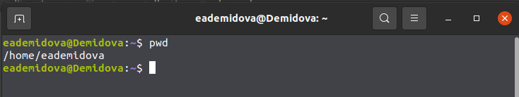

Рис. 1: имя домашнего каталога

Перейдём в каталог tmp с помощью команды cd и просмотрим сначала содержимое каталога с помощью ls без дополнительных параметров (рис. 2)

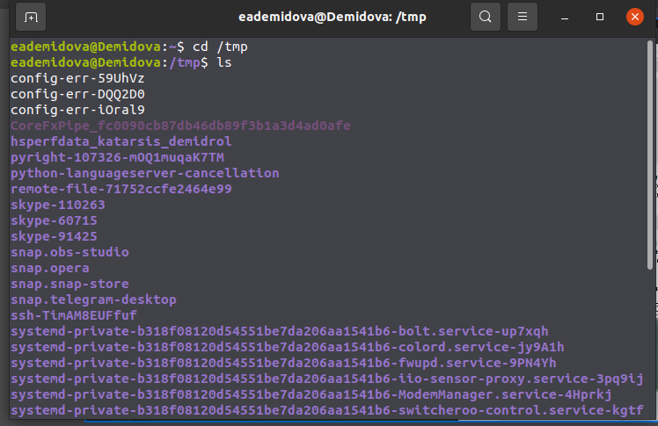

Рис. 2: Переход в tmp и команда ls

Затем посмотрим содержимое с помощью команды ls -a, которая показывает ещё и имена скрытых файлов (рис. 3)

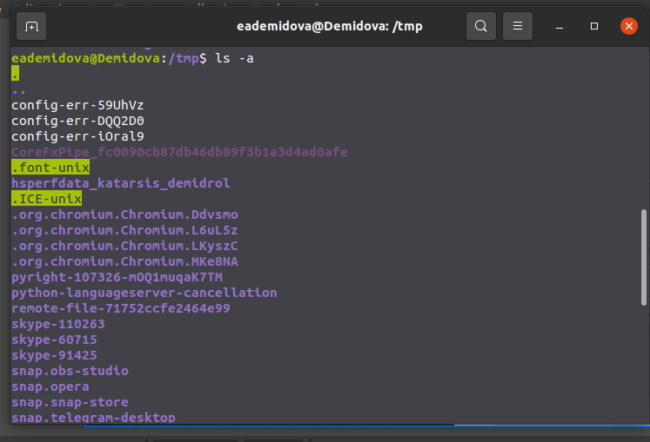

Рис. 3: ls -a

Затем посмотрим содержимое с помощью команды ls -F, которая показывает информацию о типах файлов каталог, исполняемый файл, ссылка) (рис. 4)

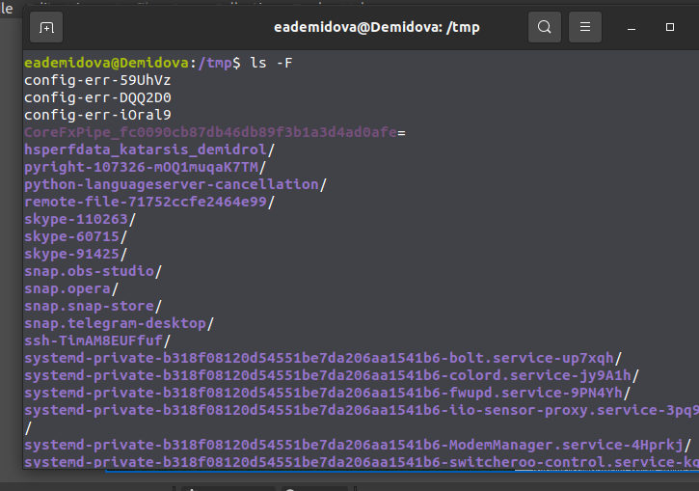

Рис. 4: ls -F

Затем посмотрим содержимое с помощью команды ls -l, которая выводит на экран подробную информацию о файлах и каталогах (рис. 5)

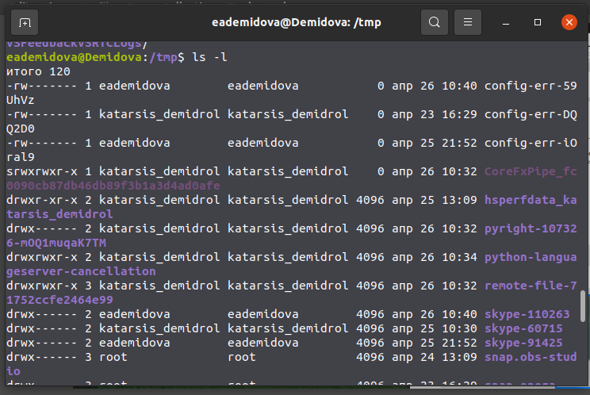

Рис. 5: ls -l

Определим, есть ли в каталоге /var/spool подкаталог с именем cron, с помощью команд cd и ls. Помсле выполнения команд становится очевидно, что он там содержится (рис. 6)

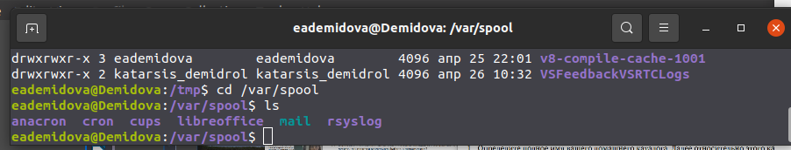

Рис. 6: Наличие cron

Перейдем в домашний каталог и выведим на экран его содержимое.Определим с помощью команды ls -l, что владельцем файлов является eademidova (рис. 7)

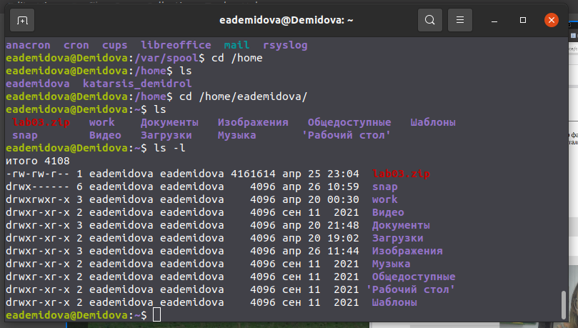

Рис. 7: Определение владельца файлов

Создадим в домашнем каталоге новый каталог с именем newdir с помощью команды mkdir (рис. 8)

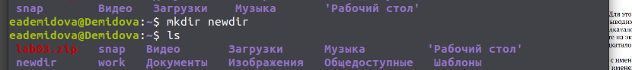

Рис. 8: Создание каталога

Затем создадим в newdir подкаталог morefun (рис. 9)

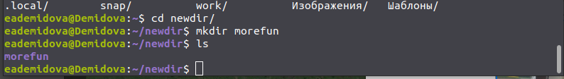

Рис. 9: Создание подкаталога

В домашнем каталоге создадим одной командой три новых каталога с именами letters, memos, misk. Затем удалим эти каталоги одной командой rmdir. (рис. 10)

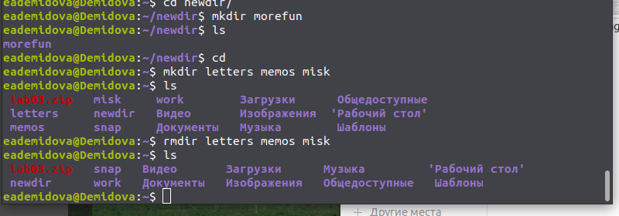

Рис. 10: Создание и удаление трех каталогов

Попробуем удалить ранее созданный каталог ~/newdir командой rm. Заметим, что удаление не удалось. А при удалении каталога ~/newdir/morefun из домашнего каталога с помощью команды rmdir каталог действительно удаляется (рис. 11)

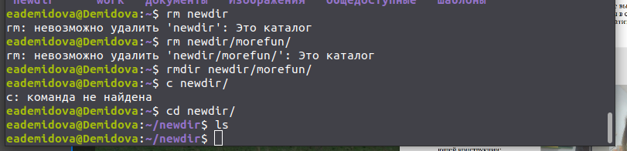

Рис. 11: Удаление каталогов

С помощью команды man определим, что опцию -r команды ls нужно использо- вать для просмотра содержимое не только указанного каталога, но и подкаталогов, входящих в него (рис. 12)

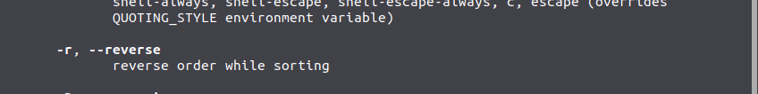

Рис. 12: Опция -r

С помощью команды man определиим набор опций -t -l команды ls, позволяющий отсорти- ровать по времени последнего изменения выводимый список содержимого каталога с развёрнутым описанием файлов (рис. 13,-fig. 14)



Рис. 13: Опция -t



Рис. 14: Опция -l

Используем команду man для просмотра описания команды cd. Получим, что cd меняетя рабочий каталог (рис. 15)

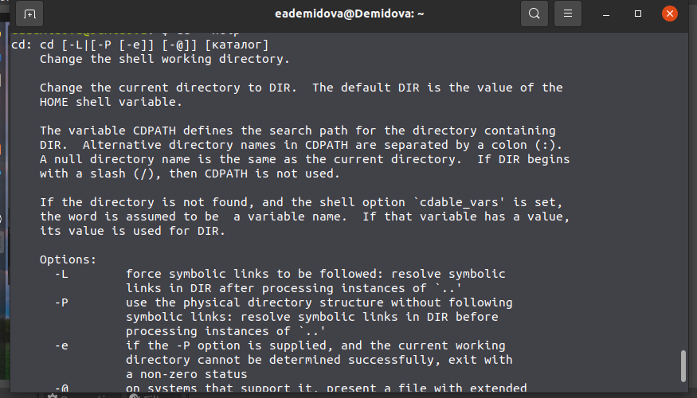

Рис. 15: Описание команды cd

Используем команду man для просмотра описания команды pwd. Получим, что pwd - выводит имя текущей/рабочей директории (рис. 16)

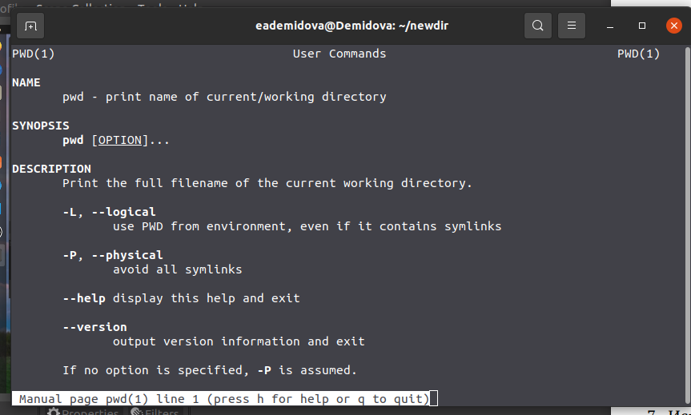

Рис. 16: Описание команды pwd

Используtv команду man для просмотра описания команды mkdir. Получим, что mkdir - создает директории (рис. 17)

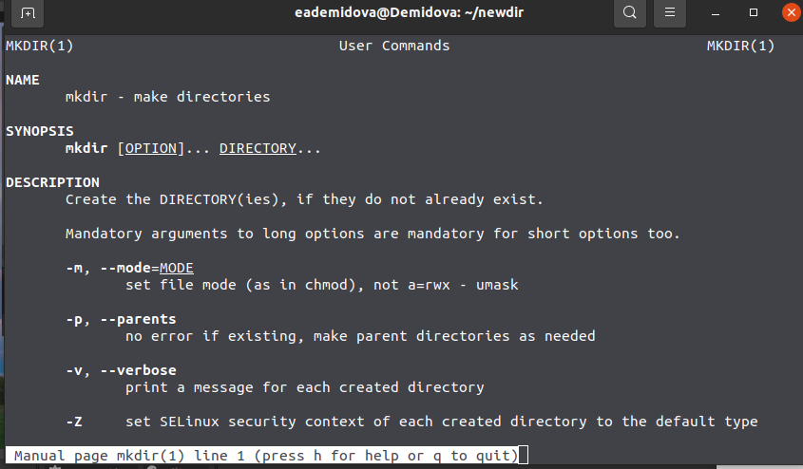

Рис. 17: Описание команды mkdir

Используtv команду man для просмотра описания команды rmdir. Получим, что rmdir - удаляет пустые директории (рис. 18)

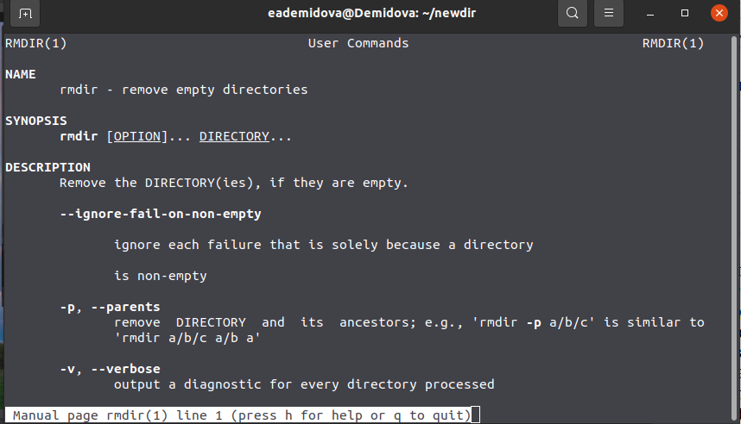

Рис. 18: Описание команды rmdir

Используtv команду man для просмотра описания команды rm. Получим, что rm - удаляет файлы или директории (рис. 19)

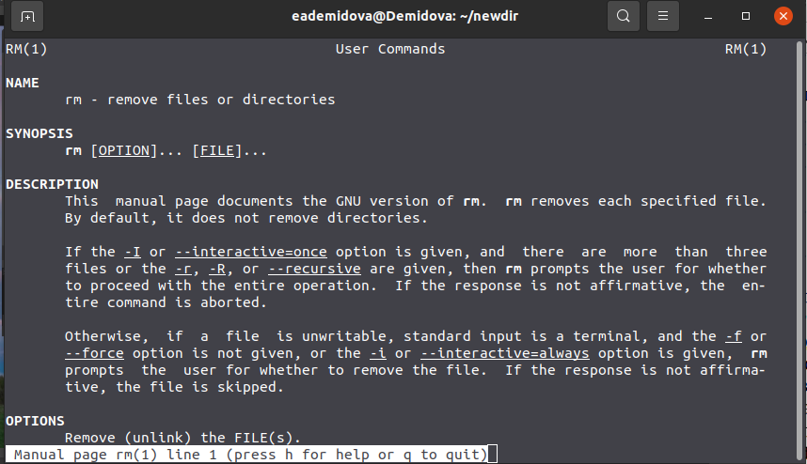

Рис. 19: Описание команды rm

Используя информацию, полученную при помощи команды history, выполним модификацию и исполнение нескольких команд из буфера команд (рис. 20)

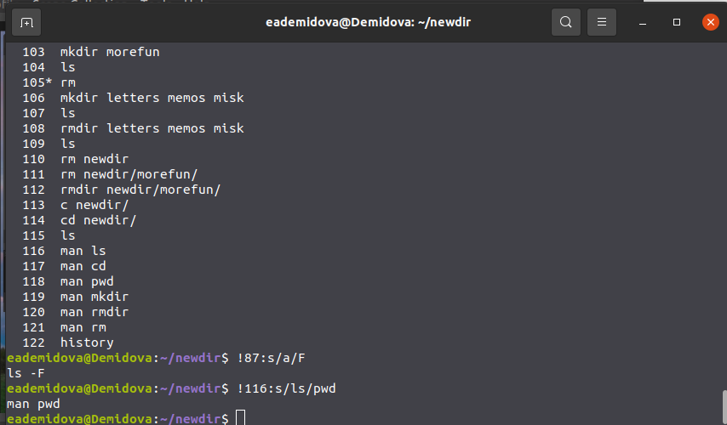

Рис. 20: Использование команды history

# 5 Выводы

В результате лабораторной работы я приобрела практические навыки взаимодействия пользователя с системой посредством командной строки.

# 6 Контрольные вопросы

1. Компьютерный терминал - это интерфейс, позволяющий пользователю взаимодействовать с компьютером и его устройствами. Неоспоримым преимуществом является нетребовательность к железу, что позволяет раюотать даже на компьютерах с минимальной конфигурацией. Также исключаются баги и фризы GUI, что также ускоряет работу.
2. Имя, под которым пользователь логинится в системе
3. Пароли хранятся в скрытом файле /etc/shadow, который скрыт от обычных пользователей
4. В домашнем каталоге пользователя
5. root
6. Да, имеет
7. Иерархия пользователей, в зависимости от выданных прав. Для всех каталогов и файлов используются модификаторы доступа, которые позволяют регулировать действия других пользователей
8. UID, GID, GECOS, домашнюю директорию, версию shell
9. UID - уникальный идентификатор пользователя, GID - групповой идентификатор пользователя
10. GECOS - номер поля учетной записи в файле /etc/passwd
11. Домашний каталог - это каталог пользователя, в котором хранятся все его файлы и данные
12. /home/vakarvetskiy
13. Да, администратор может изменять содержимое домашнего каталога пользователя
14. В этом файле хранятся данные об учетных записях пользователей
15. Если в поле пароля стоит символ *, то пользователь не сможет войти в систему
16. Виртуальные консоли - это представление многотерминальной раюоты в рамках одного устройства. В данном контексте вируальные - значит, что они все равно работают с этим устройством 17. Для управления консолями, как физическими, так и виртуальными
17. Это процесс обмена информацией пользователя и компьютера после авторизации пользователя и до завершения сеанса пользователем
18. Готовый набор программ для определенных целей 20. GTK, GTK+, GDK, Qt

# Список литературы

1. Робачевский А., Немнюгин С., Стесик О. Операционная система UNIX. 2-е изд. БХВ-Петербург, 2010. 656 с.